Ceny produktów rolnych we wrześniu 2026 r.
12,6%
spadek cen skupu podstawowych produktów rolnych w porównaniu z wrześniem 2025 r.

Ceny skupu podstawowych produktów rolnych wzrosły we wrześniu 2026 r. w stosunku do miesiąca poprzedniego (o 0,3%), natomiast spadły w porównaniu z analogicznym okresem 2025 r. (o 12,6%).

Wykres 1. Zmiany cen skupu podstawowych produktów rolnych w stosunku do miesiąca poprzedniego
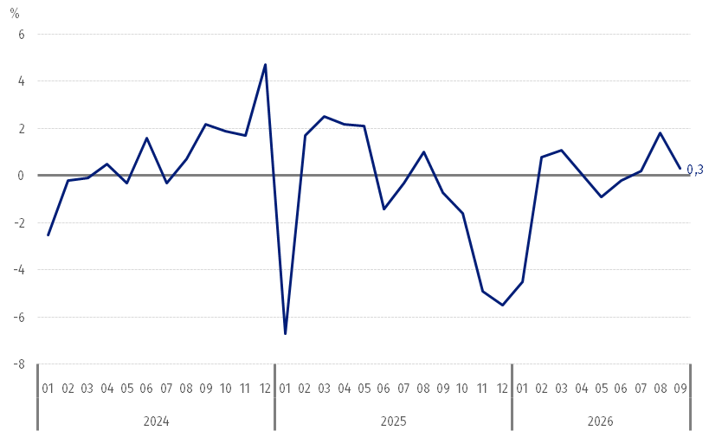
We wrześniu 2026 r. w stosunku do sierpnia 2026 r. wzrosły ceny skupu podstawowych produktów rolnych, z wyjątkiem żywca rzeźnego

Wykres 2. Zmiany cen skupu podstawowych produktów rolnych w stosunku do analogicznego miesiąca poprzedniego roku
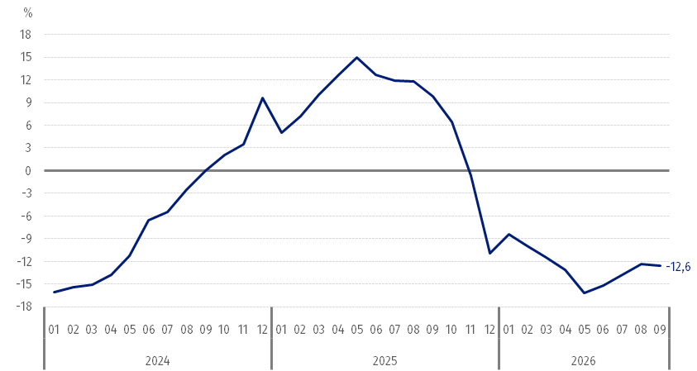
Ceny skupu podstawowych produktów rolnych we wrześniu 2026 r. były niższe od notowanych we wrześniu 2025 r., z wyjątkiem pszenicy i żyta

Ceny skupu i ceny uzyskiwane przez rolników na targowiskach
We wrześniu 2026 r. po cenach wyższych niż w poprzednim miesiącu skupowano większość produktów rolnych, jak i płacono za nie na targowiskach. Na obu rynkach wzrosły ceny większości zbóż, a ceny ziemniaków i żywca wołowego spadały.
W stosunku do analogicznego miesiąca 2025 r., we wrześniu 2026 r. zarówno w skupie, jak i na targowiskach odnotowano spadek cen większości produktów rolnych, z wyjątkiem zbóż (bez kukurydzy i owsa) w skupie oraz żywca wołowego na targowiskach.

Tablica 1. Ceny produktów rolnych (bez VAT) we wrześniu 2026 r.
Wyszczególnienie | Ceny skupu |  |  | Ceny targowiskowe
Wyszczególnienie | w złotych | 08 2026 =100 | 09 2025 =100 | w złotych | 08 2026 =100 | 09 2025 =100
Ziarno zbóżª– za 1 dt
Pszenica | 89,80 | 108,4 | 119,9 | 106,11 | 104,4 | 98,3
Żyto | 65,73 | 106,4 | 109,7 | 81,23 | 104,8 | 93,9
Jęczmień | 76,07 | 110,3 | 101,8 | 100,36 | 103,2 | 97,5
Pszenżyto | 75,66 | 107,7 | 109,3 | 91,42 | 103,6 | 97,0
Owies | 56,54 | 112,6 | 96,0 | 86,26 | 103,2 | 92,1
Kukurydza | 84,88 | 92,8 | 97,8 | 122,19 | 101,7 | 95,0
Ziemniaki^{b}– za 1 dt | 44,41 | 70,6 | 80,5 | 188,19 | 94,1 | 97,9
Żywiec rzeźny – za 1 kg
Bydło (bez cieląt)^{c} | 13,59 | 98,0 | 84,7 | 12,14 | 99,8 | 101,8
Trzoda chlewna | 5,28 | 91,5 | 81,7 | . | . | .
Drób | 5,80 | 95,1 | 86,7 | . | . | .
Mleko – za 1 hl | 187,11 | 106,0 | 83,7 | . | . | .
a Ceny skupu – bez ziarna siewnego. b Ceny skupu – ogółem (jadalne wczesne; sadzeniaki; jadalne późne; przemysłowe, w tym skrobiowe). Ceny targowiskowe – jadalne bez wczesnych. c Ceny targowiskowe – średnia ważona cena bydła rzeźnego obliczona przy przyjęciu struktury ilości skupu młodego bydła i krów rzeźnych.

Ceny ważniejszych produktów rolnych we wrześniu 2026 r.
We wrześniu 2026 r. za pszenicę w skupie płacono 89,80 zł za dt, tj. o 8,4% więcej niż w poprzednim miesiącu i o 19,9% – niż przed rokiem. Na targowiskach cena pszenicy (106,11 zł za dt) wzrosła o 4,4% w stosunku do sierpnia br. , natomiast spadła o 1,7% w porównaniu z wrześniem ub. roku.
Cena żyta w skupie (65,73 zł za dt) była wyższa o 6,4% niż w sierpniu 2026 r. i o 9,7% – niż we wrześniu 2025 r. W obrocie targowiskowym cena żyta (81,23 zł za dt) wzrosła o 4,8% w skali miesiąca, a w skali roku spadła o 6,1%.
We wrześniu 2026 r. za ziemniaki w skupie płacono 44,41 zł za dt, tj. o 29,4% mniej niż w poprzednim miesiącu i o 19,5% – niż w analogicznym okresie 2025 r. Na targowiskach cena ziemniaków (188,19 zł za dt) spadła zarówno w stosunku do sierpnia 2026 r. (o 5,9%), jak i w porównaniu z wrześniem 2025 r. (o 2,1%).
Cena żywca wołowego w skupie (13,59 zł za kg) była niższa o 2,0% w skali miesiąca i o 15,3% – w skali roku. Na targowiskach żywiec wołowy (12,14 zł za kg) sprzedawano taniej o 0,2% niż w poprzednim miesiącu, natomiast o 1,8% drożej niż przed rokiem.
We wrześniu 2026 r. za żywiec wieprzowy w skupie płacono 5,28 zł za kg, tj. o 8,5% mniej niż przed miesiącem i o 18,3% – niż przed rokiem.
Cena skupu drobiu rzeźnego (5,80 zł za kg) spadła zarówno w stosunku do sierpnia 2026 r. (o 4,9%), jak i w porównaniu z analogicznym okresem roku poprzedniego (o 13,3%).
Za hl mleka płacono w skupie 187,11 zł, tj. o 6,0% więcej niż w poprzednim miesiącu, natomiast o 16,3% mniej niż przed rokiem.

Wykres 3. Ceny pszenicy i żyta w skupie i na targowiskach
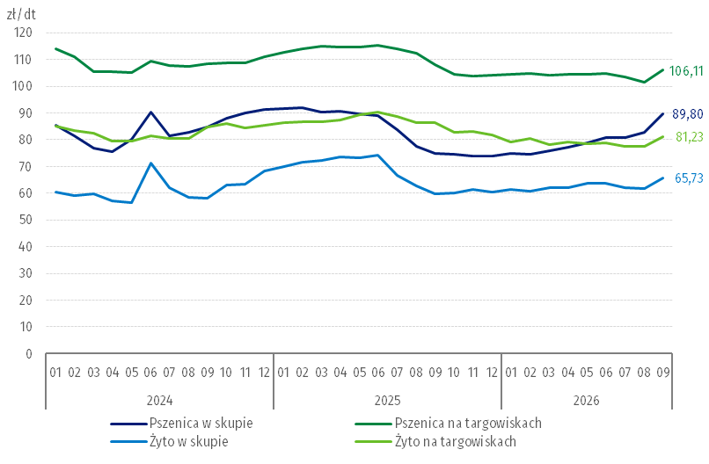

Wykres 4. Ceny ziemniaków w skupie i na targowiskach
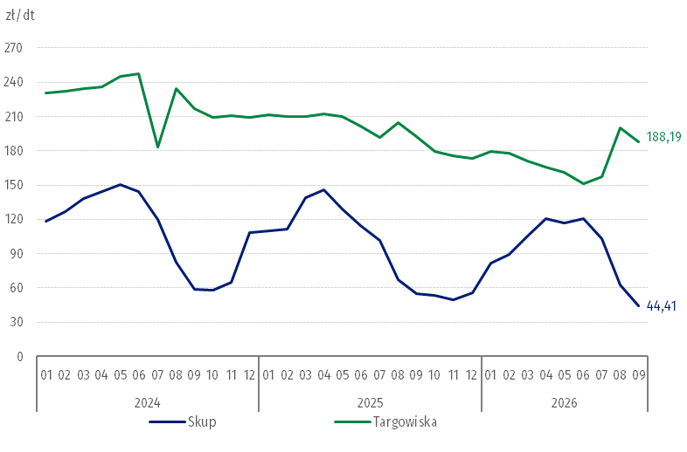

Wykres 5. Ceny żywca wołowego w skupie i na targowiskach oraz ceny żywca wieprzowego w skupie
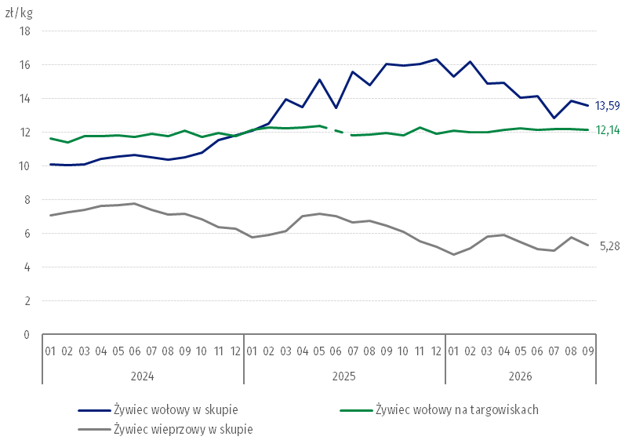

Wykres 6. Ceny skupu drobiu rzeźnego i mleka

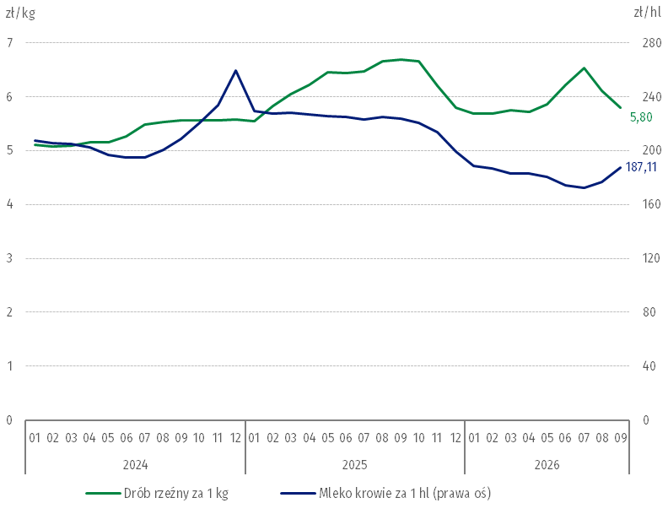
Zróżnicowanie poziomu cen wybranych produktów rolnych w poszczególnych województwach przedstawiono w tablicy 2 dla cen skupu i w tablicy 3 dla cen uzyskiwanych przez rolników na targowiskach (arkusz Excel).
W przypadku cytowania tej publikacji prosimy o podanie jej tytułu oraz wskazanie Głównego Urzędu Statystycznego (GUS) jako autora. W sytuacji publikowania własnych obliczeń wykonanych na podstawie danych z tej publikacji, należy dodać zapis: Opracowanie własne na podstawie danych z publikacji GUS pt. „Ceny produktów rolnych we wrześniu 2026 r.”.

Opracowanie merytoryczne:  Departament Cen i Usług  Dyrektor Ewa Adach-Stankiewicz  Tel: 22 608 31 24 | Rozpowszechnianie:  Wydział Prasowy  Tel. komórkowy: +48 695 255 032  Tel. stacjonarne: +48 22 608 38 04, +48 22 449 41 45, +48 22 608 30 09  e-mail: obslugaprasowa@stat.gov.pl

stat.gov.pl

@GUS_STAT

@GlownyUrzadStatystyczny

@gus_stat

@GłównyUrządStatystycznyGUS

@Główny Urząd Statystyczny
Powiązane opracowania
Sytuacja społeczno-gospodarcza kraju w 2026 r.
Skup i ceny produktów rolnych w 2025 r.
Temat dostępny w bazach danych
BDL – Ceny - Ceny w rolnictwie
Dziedzinowe Bazy Wiedzy – Gospodarka - Ceny - Ceny producentów - Ceny w rolnictwie
Ważniejsze pojęcia dostępne w słowniku
Skup produktów rolnych
Ceny skupu
Targowisko
Ceny targowiskowe

Ziarno pszenicy i żyta, żywiec rzeźny: wołowy, wieprzowy i drobiowy oraz mleko krowie
Ceny skupu obliczono na podstawie informacji o wartości i ilości skupu realizowanego przez osoby prawne i samodzielne jednostki organizacyjne niemające osobowości prawnej (bez osób fizycznych). Wskaźniki cen skupu oraz cen uzyskiwanych przez rolników na targowiskach obliczono na podstawie danych bezwzględnych wyrażonych z większą dokładnością niż podano w tablicach.
W czerwcu 2025 r. cena żywca wołowego na targowiskach została objęta tajemnicą statystyczną z uwagi na niską liczbę notowań.

